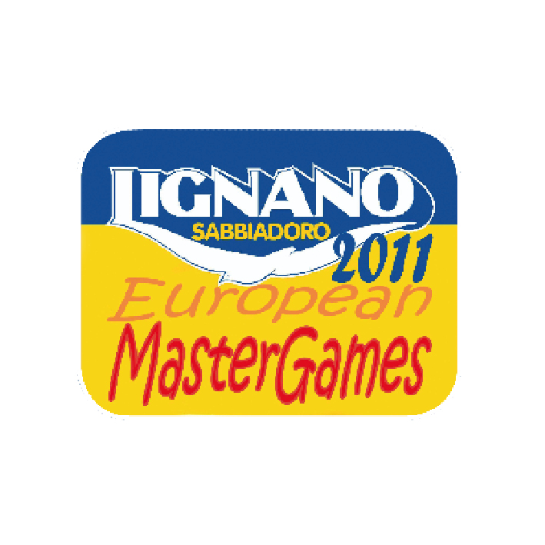
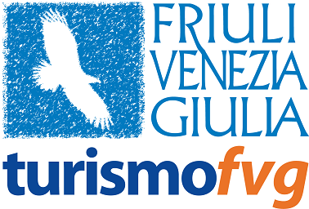

In Australia per il Friuli Venezia Giulia: gli European Master Games di Lignano diventano un esempio di sinergia tra sport e turismo

Villa Manin di Passariano, 15 ottobre 2009 - “Gli European Master Games (EMG) sono un esempio di come la Regione cerca di cogliere l’opportunità di ospitare eventi di rilievo per valorizzare e portare beneficio alle località del Friuli Venezia Giulia”. Così l’assessore alle Attività produttive Luca Ciriani commenta l’entusiasmo riscosso dagli European Master Games di Lignano 2011, di cui è Presidente del Comitato Organizzatore, dopo la loro presentazione nel contesto dei World Master Games di Sydney. “Impegni istituzionali, legati soprattutto alla crisi economica, non mi hanno permesso di far parte della delegazione in Australia ma mi rallegro di come l’evento di Lignano sia già stato accolto positivamente dai numerosi sportivi e appassionati che hanno visitato lo stand degli EMG durante le giornate australiane”. Moltissime sono state, infatti, le informazioni sugli EMG e sulla località di Lignano richieste agli addetti dello stand allestito nell’Olympic Park di Sydney. Visto il respiro internazionale della manifestazione ospitata in Australia, i visitatori dello stand degli EMG di Lignano provenivano da paesi di tutto il mondo il che fa ben sperare che il pubblico dei Master di Lignano 2011 sarà altrettanto variegato. “Un evento di questo respiro – continua l’assessore Ciriani – avrà sicuramente una ricaduta positiva anche per il comparto turistico in conseguenza al gran numero di atleti over 35 che arriveranno nella località balneare accompagnati da familiari e membri dei team sportivi”. Lignano e il Friuli Venezia Giulia hanno due anni per prepararsi a un avvenimento che, a metà tra sport e turismo, sarà un’occasione importante per concretizzare una filosofia che punta a utilizzare al meglio gli aspetti mediatici per la divulgazione di un'immagine che, a livello nazionale e internazionale, rispecchi la reale forza del Friuli Venezia Giulia.

Agenzia Turismo Friuli Venezia Giulia – Ufficio stampa
Piazza Manin, 10 - Località Passariano
33033 Codroipo (UD)
Tel +39 0432 815111 Fax +39 0432 815199
e-mail ufficiostampa@turismo.fvg.it; sito www.turismofvg.it

